Bàn tay cô giáo
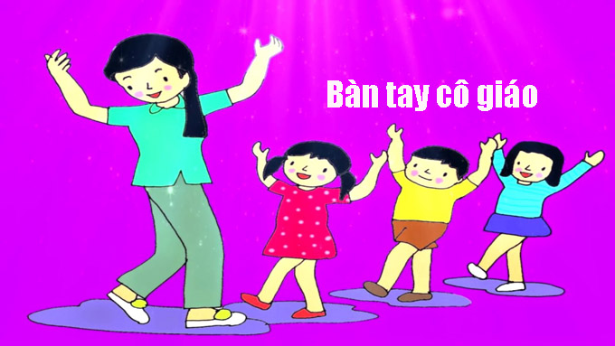

Bàn tay cô giáo
Tết tóc cho em
Về nhà mẹ khen
Tay cô đến khéo!
Bàn tay cô giáo
Vá áo cho em
Như tay chị cả
Như tay mẹ hiền.
Hai bàn tay cô
Dạy em múa dẻo
Hai bàn tay cô
Dạy em đến khéo
Cô dắt em đi
Trên đường tới lớp
Đường đẹp quê hương
Đường dài đất nước.

